Аппарат Парламента
- 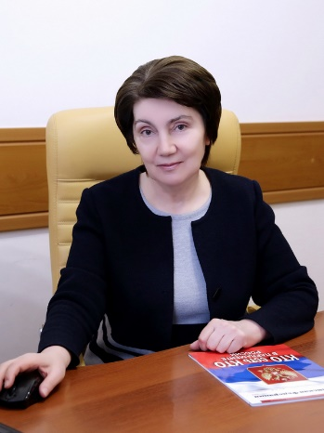
Руководитель Аппарата Парламента КБР
Фокичева Наталья Хасановна
Приемная руководителя Аппарата
-

  - 
Руководитель секретариата Председателя Парламента КБР
Ципинов Заурбек Альбертович
Консультант секретариата Председателя Парламента КБР
Помазанова Рита Викторовна
Консультант секретариата Председателя Парламента КБР
Темоева Фатима Зулкарнеевна
  - 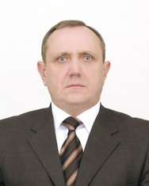
Ведущий советник Председателя Парламента КБР
Несутулов Виктор Георгиевич
  - 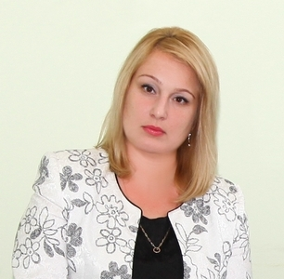
Советник Председателя Парламента КБР
Боровинская Татьяна Валерьевна
  - 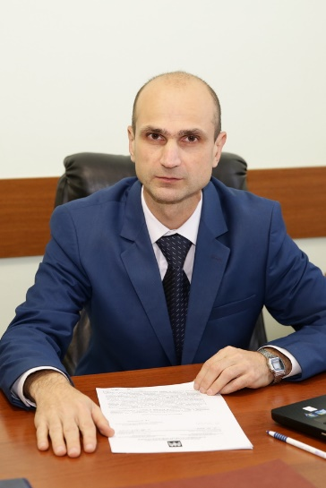
Заместитель руководителя Аппарата - начальник правового управления
Хамуков Аслан Владимирович
Заместитель начальника управления - начальник отдела правовой экспертизы
Вороков Руслан Валерьевич
Заместитель начальника отдела правовой экспертизы
Бажева Зарема Фажрудиновна
Консультант отдела правовой экспертизы
Белимготов Ислам Юрьевич
Консультант отдела правовой экспертизы
Шашева Ирина Анатольевна
Начальник отдела законопроектной работы и правового содействия депутатам
Малкарова Айшат Хизировна
Консультант отдела законопроектной работы и правового содействия депутатам
Кярова Марина Александровна
Консультант отдела законопроектной работы и правового содействия депутатам
Табухова Дана Муратовна
Начальник отдела правового мониторинга
Болуева Нина Магомедовна
Консультант отдела правового мониторинга
Бечелова Олеся Ильясовна
Консультант отдела правового мониторинга
Тодоров Анзор Ильич
  - 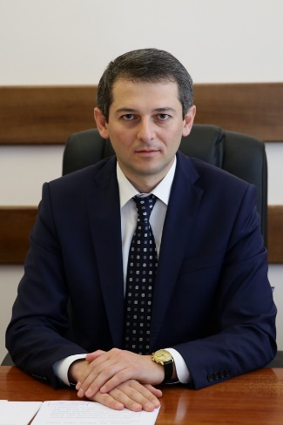
Заместитель руководителя Аппарата - начальник управления по организационному и финансовому обеспечению деятельности Парламента КБР
Магрелов Алим Алиевич
    - 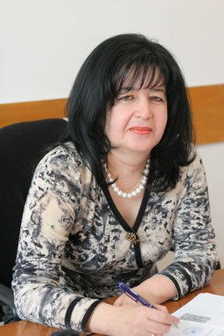
Заместитель начальника управления - начальник отдела бухгалтерского учета и финансов
Шагирова Тамара Мухамедовна
Консультант отдела бухгалтерского учета и финансов
Габаева Белла Идрисовна
Специалист-эксперт отдела бухгалтерского учета и финансов
Хежева Лаура Гисаевна
Начальник отдела организационного-аналитической работы
Абазова Марина Хамзетовна
Советник отдела организационно-аналитической работы
Огурлуева Лариса Иссаевна
Советник управления по организационному и финансовому обеспечению деятельности Парламента КБР
Ахохов Азамат Асланбиевич
Советник управления по организационному и финансовому обеспечению деятельности Парламента КБР
Байсултанова Милана Юруслановна
Советник управления по организационному и финансовому обеспечению деятельности Парламента КБР
Малкаров Малик Ильясович
Советник управления по организационному и финансовому обеспечению деятельности Парламента КБР
Ханов Хажмурат Анатольевич
Советник управления по организационному и финансовому обеспечению деятельности Парламента КБР
Чеченов Абдуллах Борисович
Консультант управления по организационному и финансовому обеспечению деятельности Парламента КБР
Бленаова Залина Мухадиновна
Консультант управления по организационному и финансовому обеспечению деятельности Парламента КБР
Мамбетов Анзор Валерьевич
Консультант управления по организационному и финансовому обеспечению деятельности Парламента КБР
Отарова Фатима Магомедовна
Консультант управления по организационному и финансовому обеспечению деятельности Парламента КБР
Кумышева Арина Руслановна
Консультант управления по организационному и финансовому обеспечению деятельности Парламента КБР
Созаруков Эльдар Магометович
Консультант управления по организационному и финансовому обеспечению деятельности Парламента КБР
Тамазова Роза Хусеновна
Консультант управления по организационному и финансовому обеспечению деятельности Парламента КБР
Темботов Тимур Мухамедович
Консультант управления по организационному и финансовому обеспечению деятельности Парламента КБР
Хуболова Мадина Адрахмановна

  - 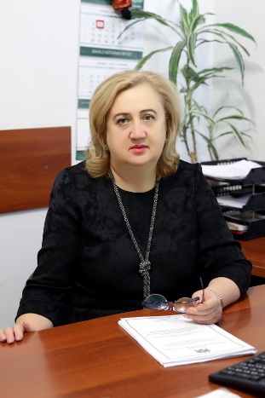
Начальник управления документационного обеспечения
Кунижева Зара Казбековна
Начальник отдела делопроизводства
Чугуева Елена Борисовна
Консультант отдела делопроизводства
Тлостанова Марина Юрьевна
Старший специалист отдела делопроизводства
Лебешева Анна Васильевна
Начальник отдела протокольно-издательской работы и лингвистической экспертизы документов
Левченко Алиса Вадимовна
Консультант отдела протокольно-издательской работы и лингвистической экспертизы документов
Вдовенко Надежда Афанасьевна
Консультант отдела протокольно-издательской работы и лингвистической экспертизы документов
Хотова Лариса Хусейновна
Специалист-эксперт отдела протокольно-издательской работы и лингвистической экспертизы документов
Нагоева Алима Борисовна
Заведующий копировально-множительным бюро
Фирсова Наталья Александровна

  - 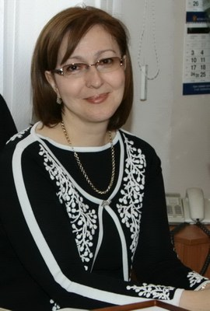
Начальник управления по вопросам государственной службы и кадров
Шумахова Майя Хусеновна
Заместитель начальника управления по вопросам государственной службы и кадров
Бозиева Марьям Махтиевна
Консультант управления по вопросам государственной службы и кадров
Долова Лаура Валерьевна
Специалист-эксперт управления по вопросам государственной службы и кадров
Нагоева Рузанна Аскеровна
  - 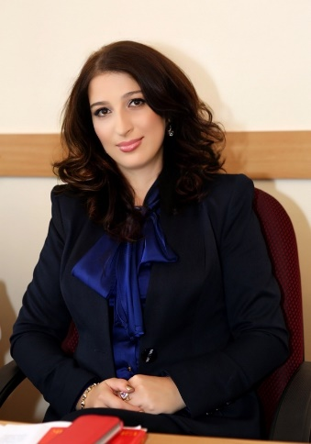
Начальник управления по связям с общественностью и взаимодействию со средствами массовой информации Аппарата Парламента КБР - пресс-секретарь Председателя Парламента КБР
Батырова Люба Хазреталиевна
Специалист-эксперт управления по связям с общественностью и взаимодействию со средствами массовой информации
Бекалдиев Мухамед Хасанович
Специалист-эксперт управления по связям с общественностью и взаимодействию со средствами массовой информации
Рахаева Элина Руслановна
Фотокорреспондент
Елканов Артур Исаевич
Начальник отдела информационно-технологического обеспечения
Макоева Фатима Беталовна
Консультант отдела информационно-технологического обеспечения
Тищенко Эльдар Игоревич
Ведущий аналитик отдела информационно-технологического обеспечения
Кучеров Вячеслав Евгеньевич

